**Информация к проекту решения по заявлению:**

**ООО «Элит-Лэнд»**

**Земельный участок:**

кадастровый номер **54:35:053620:2**;

местоположение:Новосибирская обл, г. Новосибирск, **Кировский район,** ул. Петухова;

площадь 6811 кв.м.;

(планшет 10344, 10373).

**Зонирование:** Зона застройки жилыми домами смешанной этажности (Ж-1), Подзона застройки жилыми домами смешанной этажности пониженной плотности застройки (Ж-1.5).

**Заявленные требования:** *в части:*

*увеличения предельного максимального количества квартир на земельном участке для объектов капитального строительства с 319 квартир на 1 га до 415 квартир на 1 га;*

*увеличения предельного максимального коэффициента плотности застройки земельного участка для объекта капитального строительства с 2,0 до 2,17;*

*уменьшения предельного минимального количества машино-мест для стоянок индивидуальных транспортных средств для объектов капитального строительства со 154 машино-места до 19 машино-мест.*

**Обоснование согласно заявлению:** *на основании заявления в связи с тем, что рельеф, конфигурация и инженерно-геологические характеристики земельного участка являются неблагоприятными для застройки*

**Планируется: завершение строительства и ввод в эксплуатацию многоквартирных жилых домов со встроенными помещениями общественного назначения, автостоянкой**

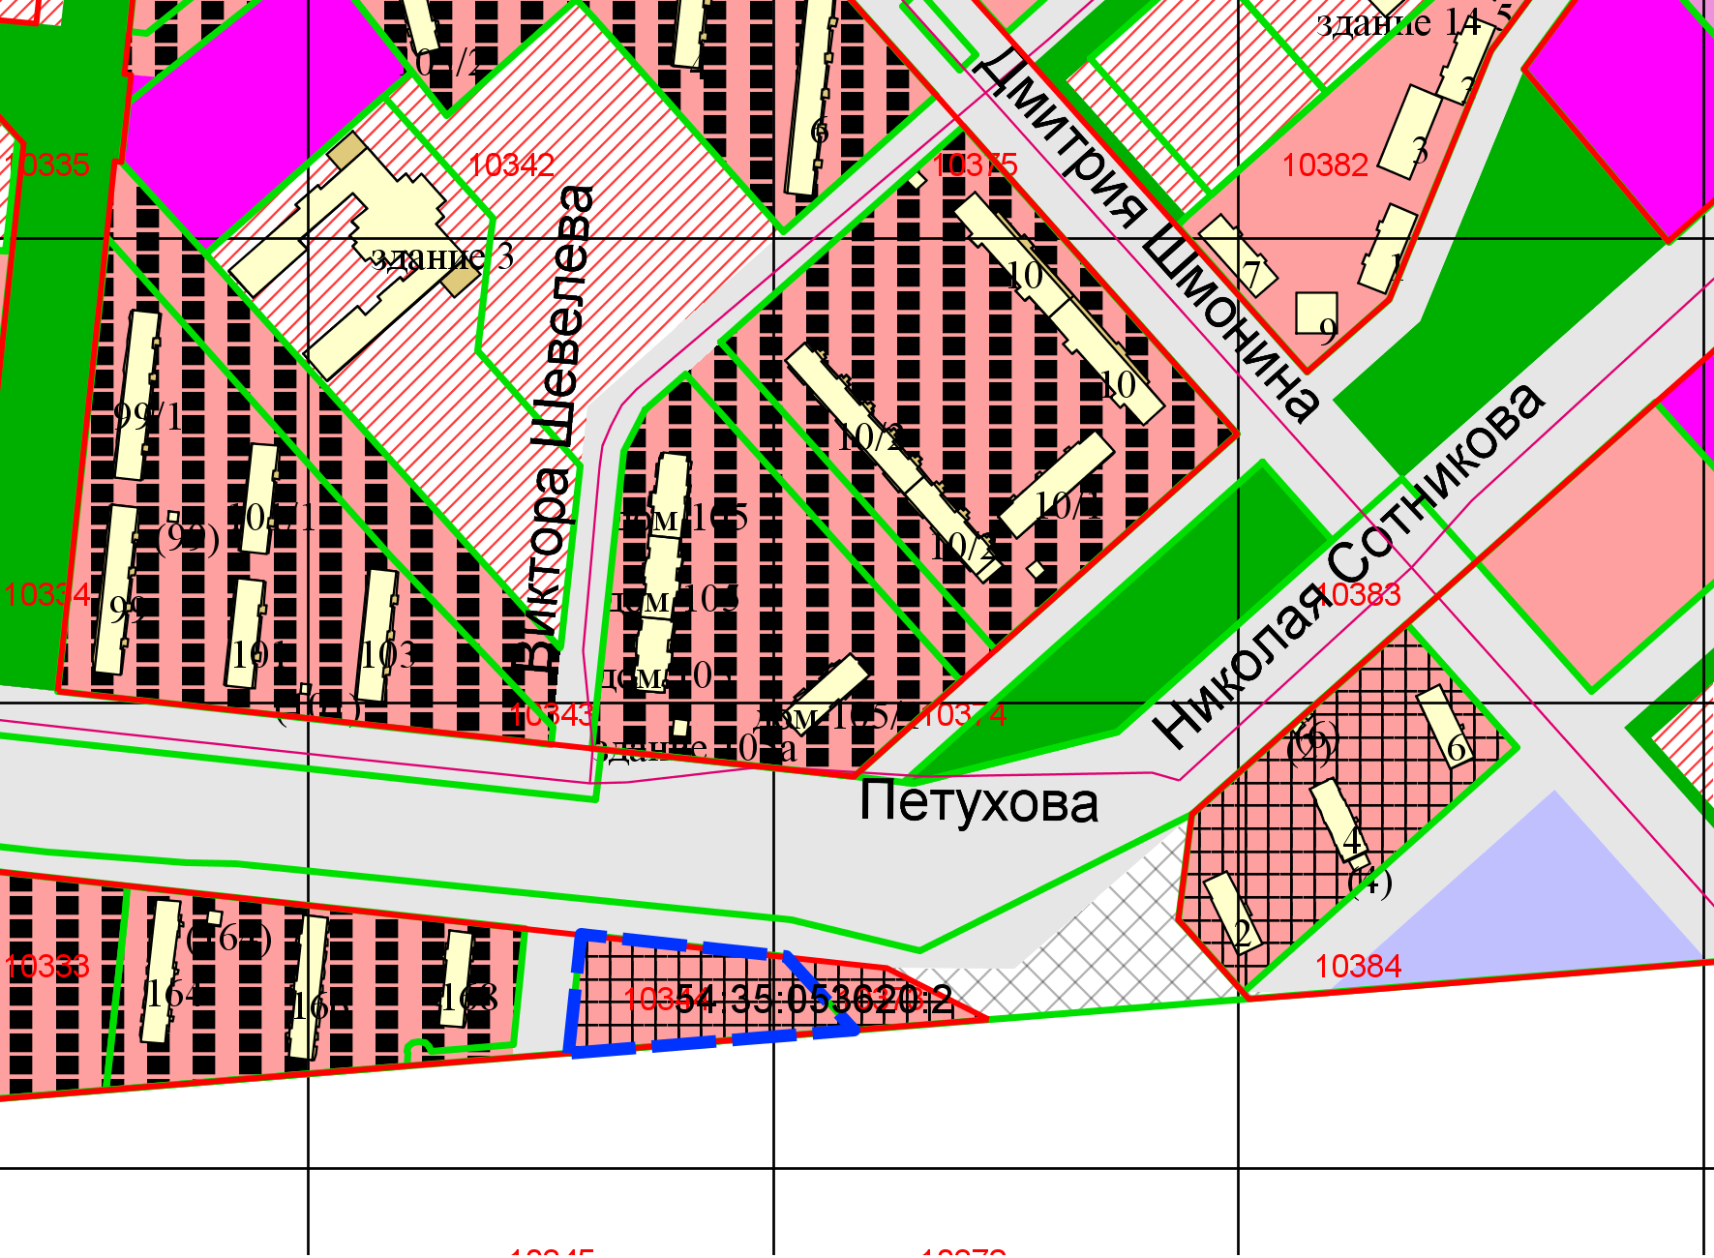

Приложения к заявлению: